**Русский язык, 8 класс**

**Тема. Нормы постановки знаков препинания в простом и сложном предложении с союзом И**

Цели: закрепить понятие о нормах постановки знаков препинания в простом и сложном предложении с союзом И; развивать пунктуационные, орфографические навыки

Материал к уроку

1. Рассмотреть таблицу

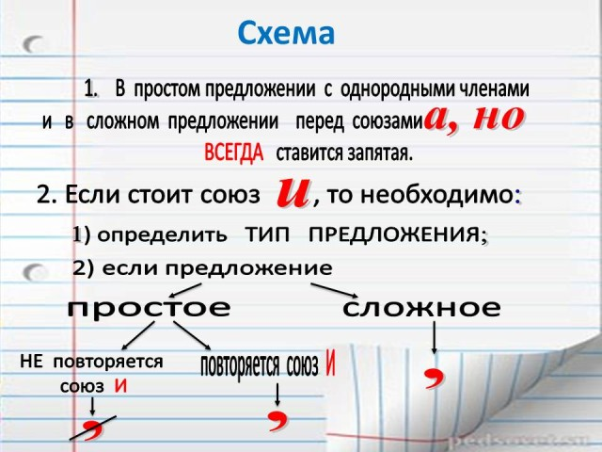

1. Выполнить задания:

- Спишите, применяя правила о постановке запятой перед одиночным союзом и в простом и сложном предложениях.

1) Тихо ночь ложит(?)ся на вершины гор и луна глядит(?)ся в зеркало озёр. (И.Никитин.) 2) Haш сол..вей так привык к людям и человеческим голосам что шума почти не боит(?)ся. (И.Соколов-Микитов.) 3) На небе ярко сверкнула как живой глаз первая звёздочка и в окнах дома замелькали огоньки. (И. Гончаров.) 4) А мимо вскач(?) несутся кони и только пыль (из)под копыт. (В.Смирнов.) 5) А мы приходили смеялись и жили и холод студил нам горяч..е жилы. (Б. Ручьёв.) 6) Встаёт луна и мстит она за муки надменной отдалённости своей. Лунатики протягивают руки и обречённо следуют за ней. (Б.Ахмадулина.) 7) Самое страшное если лож(?) права и надежда р..вна нулю. (А.Дементьев.)

Спишите. Расставьте пропущенные знаки препинания. Объясните графически постановку и отсутствие запятой перед союзом  «и».

1)  Едет с грамотой гонец  
     И приехал наконец.

2)  Луна во мгле перебегала  
     Из тучи в тучу и курган  
     Мгновенным блеском озаряла.

3)  Женихи ей поклонились,  
     Потихоньку удалились  
     И согласно все опять  
     Стали жить да поживать.  
                              (А. С. Пушкин.)

4) Вот об землю царь стукнул палкою  
    И дубовый пол на полчетверти  
    Он железным пробил оконечником.

5) И умереть мы обещали  
    И клятву верности сдержали  
    Мы в Бородинский бой.

6) Были все готовы  
    Заутра бой затеять новый  
    И до конца стоять.  
                            (М. Ю. Лермонтов.)

7) Отряд не заметил  
    Потери бойца  
    И «Яблочко»-песню  
    Допел до конца.  
                            (М. А. Светлов.)

**Домашнее задание.**

Спишите. Расставьте знаки препинания в следующих предложениях.

1) Вдоль берега моря и параллельно ему тянулись рядами болота и длинные озерки с желтыми кувшинками и белыми чашечками лилий.

2) Повсюду раздавался стук топоров и молотков визг пил и рубанков лязг и грохот.

3) Молодежь пела песни о Волге и Стеньке Разине о диком Иртыше и грозном Байкале.

4) Офицеры и матросы были наверху и жадно всматривались в глубину залива.

5) Друзья служили в разных полках и встречались редко и случайно.

6) С какой-то тайною отрадой  
    Глядел я на лазурь небес  
    На даль туманную и лес  
    С его приветливой прохладой  
    На цепь курганов и холмов  
    На блеск и тень волнистой нивы.  
                             (И. С. Никитин.)

7) Смотрит солнце с небес  
    И блестит и горит  
    По полям и лугам разливается.  
                            (С. Д. Дрожжин.)

8) Деревянные лодочки и бумажные кораблики выскальзывали из рук мальчишек и девчонок и плыли спокойно и величественно по поверхности больших луж и маленьких речек.